SMG统一身份管理平台
单点登录接入规范

目录

1 SSO接入说明 3
1.1 总体设计 3
1.2 应用集成 4
1.2.1 WebGate部署 4
1.2.2 接入应用改造 5

SSO接入说明

总体设计
统一身份认证平台的单点登录功能，对于仅使用静态口令（静态密码）登录的应用系统，能够实现一次登录即可。单点登录系统的逻辑架构如下：
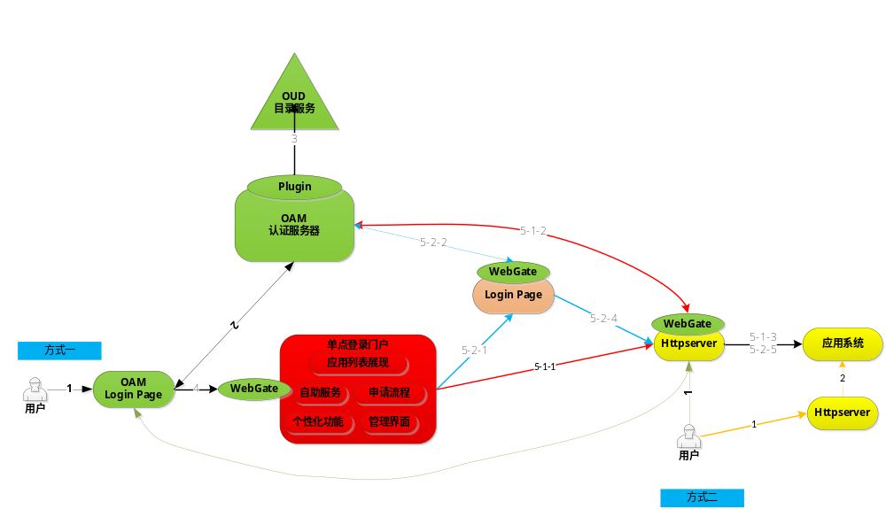 单点登录过程采用不同的登录流程，不同系统登录时，可以从统一认证Portal进行登录，也可以直接访问系统地址进行登录。
对于仅适用静态密码认证的系统登录流程：
方式一：
- 用户访问单点登录门户登录页面
- 登录页面将认证转到OAM认证服务器
- OAM直接使用LDAP认证方式进行认证
- 认证通过后，用户直接进入Portal主页面
- 点击Portal主页面上的应用链接，访问应用资源
- 访问应用时，会被OAM的WebGate拦截，WebGate会从OAM认证服务器中校验当前用户有没有经过认证，或者是否配置了其他的认证方式
- 经过认证且符合策略的用户不会被WebGate拦截，且应用系统将获取用户信息，并直接进入应用
方式二：
- 用户直接访问应用端部署了WebGate的HttpServer地址
- WebGate会拦截用户请求到Portal的登录页面
- 用户输入认证信息后，OAM会将认证信息通过WebGate发送给应用
- 应用系统获取用户信息后，直接进入到系统内部
说明：
方式二中应用系统需要对外提供两个地址，一个是原有登录地址，一个是部署了WebGate的地址，供单点登录使用，一般情况下，系统自身登录地址不对外开放使用。

应用集成
与统一身份认证平台集成时，需要在应用端部署WebGate，用于监控用户对于应用系统的访问，并实现资源的访问控制，应用系统需要提供认证请求的接口，用于接收用户信息，并实现应用系统自身的登录。具体过程如下：
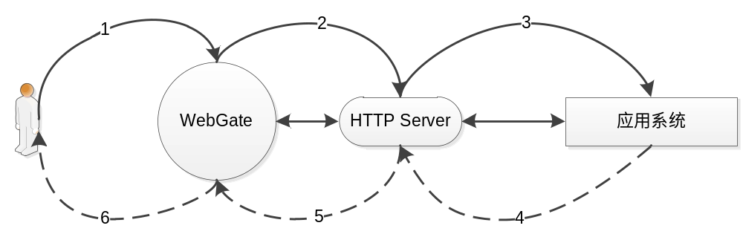
- WebGate部署在应用前端的Http Server上：
- 经过认证的用户请求发送到WebGate
- WebGate转发信息到Http Server上
- 应用系统接收到请求后，从IE中获取Http Header信息，解析到用户认证请求信息，并进行相应用户的登录动作（校验用户、加载信息等）
- 应用返回信息
- Http Server接收到信息后，会自动返回到WebGate
- 用户从WebGate上接收到最终的访问信息
- 因此，针对集成单点登录的应用需要完成以下两个配置、开发任务：
- 安装WebGate，配置HTTP Server
- 应用系统改造，接收Http Header，验证用户信息，完成登录

WebGate部署
根据应用类型不同，有不同版本的WebGate：
- Apache
- IBM IHS
- Oracle Http Server
- IIS
相应的WebGate由统一身份认证平台负责安装配置，应用方配合提供HttpServer相关信息（用户帐号、服务器环境等）。

接入应用改造
登录验证成功后，OAM会返回相关的用户信息在HTTP Header中，应用服务器需要获取用户信息（以JAVA为例）：
String oamUser = getHttpRequest().getHeader("USER_NAME");

应用改造前
检查用户会话举例如下：
/**
*如果用户不是访问登录相关地址，同时session中没有发现用户相关信息则认为未登录
*自动重定向到登录界面
*（本实现仅供参考，只为说明改造前后差异）
*
*/
public void doFilter(ServletRequest request, ServletResponse response,
FilterChain chain) throws IOException, ServletException {
HttpServletRequest req = (HttpServletRequest)request;
HttpServletResponse res = (HttpServletResponse)response;
String uri = req.getRequestURI();
String username=(String)req.getSession().getAttribute("username"); //一般来说，用户的会话我们放在session中，或者放在cookie中，举例说明，我们暂时不考虑加密处理。
if(uri.contains("login.jsp")||uri.contains("login.do")||StringUtils.isNotEmpty(username)){
chain.doFilter(request, response);
}else{
res.sendRedirect("/login.jsp");
}
}

应用改造后
加入与Webgate的交互部分，如下：
/**
*如果用户不是访问登录相关地址，同时session中没有发现用户相关信息则认为未登录
*这里我们保留原来的session检查，只不过如果session中没有用户信息，我们检查header变量SSO_EMAIL是否存在有效用户信息
*如果SSO_EMAIL存在直接以该登录名进入该系统，同时在session中按照原来的逻辑放入用户信息(为了与应用其他地方检查用户会话信息兼容)，否则拒绝进入系统
*
*/
public void doFilter(ServletRequest request, ServletResponse response,
FilterChain chain) throws IOException, ServletException {
HttpServletRequest req = (HttpServletRequest)request;
HttpServletResponse res = (HttpServletResponse)response;
String uri = req.getRequestURI();
String username=(String)req.getSession().getAttribute("username");
if(uri.contains("login.jsp")||uri.contains("login.do")||StringUtils.isNotEmpty(username)){
chain.doFilter(request, response);
}else{
//此部分为SSO改造所添加的内容
String username = (String)req.getHeader("USER_NAME");//与WebGate的交互
if(StringUtils.isNotEmpty(username)){

req.getSession().setAttribute("username", username);//同时放入session
chain.doFilter(request,response);
}else{
//跳转到“拒绝进入系统”提示页
res.sendRedirect("error.jsp");
}

}else{
res.sendRedirect("/login.jsp");
}
}

